ОТЧЕТ
об итогах реализации инициативного проекта

- Наименование района города Ростова-на-Дону, на территории которого реализовывался инициативный проект:
Ворошиловский район города Ростова-на-Дону.
- Наименование инициативного проекта: «Приобретение светодиодного модульного экрана в актовый зал МБОУ «Школа № 107», расположенного по адресу: г. Ростов-на-Дону, пр. Королева 15/4»
- Информация об итогах реализации инициативного проекта: реализован.
4. Даты начала и окончания реализации инициативного проекта:
11.03.2024 – 12.08.2024.
4.1. Планируемый срок реализации инициативного проекта в случае нарушения установленного срока – поставка светодиодного модульного экрана по контракту с ИП Рей Е.А. (19.04.2024) не была выполнена в срок по необъективным причинам. В период выполнения работ Заказчик направлял письма в адрес Поставщика с требованием выполнить работы в срок, 17.05.2024 контракт расторгнут на основании решения об одностороннем отказе от исполнения контракта. 20.05.2024 заключен контракт со вторым участником аукциона. Срок выполнения работ 21.06.2024. Работы выполнены с нарушением срока в связи со сложными логистическими маршрутами отдельных моделей экрана, а также опорой металлоконструкции. По факту нарушения сроков исполнения контракта с Подрядчиком проведена претензионная работа, направлена претензия о выплате неустойки в размере 40 519,42 руб. Неустойка до настоящего времени не оплачена.
4.2. Планируемый срок реализации инициативного проекта в случае нарушения установленного срока - проект реализован.

№  п/п | Наименование выполненной работы, оказанной услуги, закупленного товара  в рамках реализации инициативного проекта | Стоимость  выполненной работы, оказанной услуги, закупленного товара  в рамках реализации инициативного проекта | Ф.И.О. физического лица и (или) индивидуального предпринимателя, наименование юридического лица, выполнившего работу
1 | 2 | 3 | 4
1. | Приобретение светодиодного модульного экрана в актовый зал МБОУ «Школа № 107» расположенного по адресу: г. Ростов-на-Дону, пр. Королева 15/4 | 1 909,9 тыс. руб. | ООО «Электронные системы»
2. | Освобождение (заполнение) актового зала мебелью перед (после) установкой светодиодного модульного экрана, снятие с последующей установкой театральных штор, жалюзи, стирка театральных штор, жалюзи, мойка окон, генеральная уборка актового зала и костюмерной | Трудовое участие | 120 человек
3 | Предоставление HDML кабеля | Имущественное участие | Сапожникова Раиса Михайловна
3 | жесткий диск для хранения памяти (1ТБ) | Имущественное участие | Кузьмина Римма Андреевна
3 | предоставление трибуны для выступления | Имущественное участие | Панфилова Анна Алексеевна
3 | Предоставление инвентаря для уборки:  моющие средства в количестве 10 литров | Имущественное участие | Сердюкова Анастасия Александровна
4. | ИТОГО | 1 909,9 тыс. руб.

Сведения  о поступлении и расходовании средств на реализацию инициативного проекта | Планируемый  объем средств |  | Фактический  объем средств
 | Сумма,  (тыс. рублей) | Доля в общей сумме (процентов) | Сумма,  (тыс. рублей) | Доля в общей сумме (процентов)
1 | 2 | 3 | 4 | 5
Всего на реализацию инициативного проекта, в том числе: | 2 709,0 | 100% | 1 909,8 | 100%
объем собственных средств местного бюджета | 2 519,4 | 93% | 1 776,1 | 93%
объем инициативных платежей физических лиц | 189,6 | 7% | 133,7 | 7%
объем инициативных платежей юридических лиц, индивидуальных предпринимателей | 0,0 | 0% | 0,0 | 0%
Причины отклонения от запланированной стоимости инициативного проекта | По итогам аукциона сложилась экономия в сумме 799,2 тыс. руб.

5. Фотоматериалы
№  п/п | Фотография объекта  до реализации  инициативного проекта | Фотография объекта  после реализации  инициативного проекта
1. | 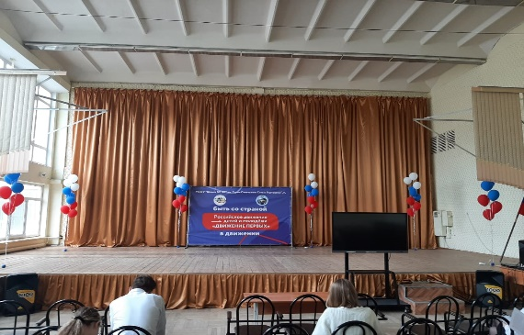 | 